**Porijeklo zahtjeva - Surogat**

**Tema: Izbori**

**1. Uvod**

Ovaj dokument služi kao surogat za analizu zahtjeva sustava za organizaciju i upravljanje izborima. Temeljen je na funkcionalnostima i značajkama koje su uobičajene za moderne sustave za upravljanje izborima, kao što su Ballotpedia, Vote.org, i slične platforme. Cilj je osigurati da zahtjevi sustava budu prilagođeni specifičnim potrebama korisnika u okviru izbornog procesa.

**2. Identifikacija korisnika**

* **Birači**: Građani s pravom glasa koji sudjeluju u izborima.
* **Kandidati**: Osobe koje se kandidiraju za političke funkcije.
* **Administrator izbora**: Osobe zadužene za organizaciju i vođenje izbora.
* **Promatrači**: Osobe koje prate tijek izbora radi osiguranja njihove regularnosti.
* **Mediji**: Organizacije i novinari koji izvještavaju o tijeku i rezultatima izbora.

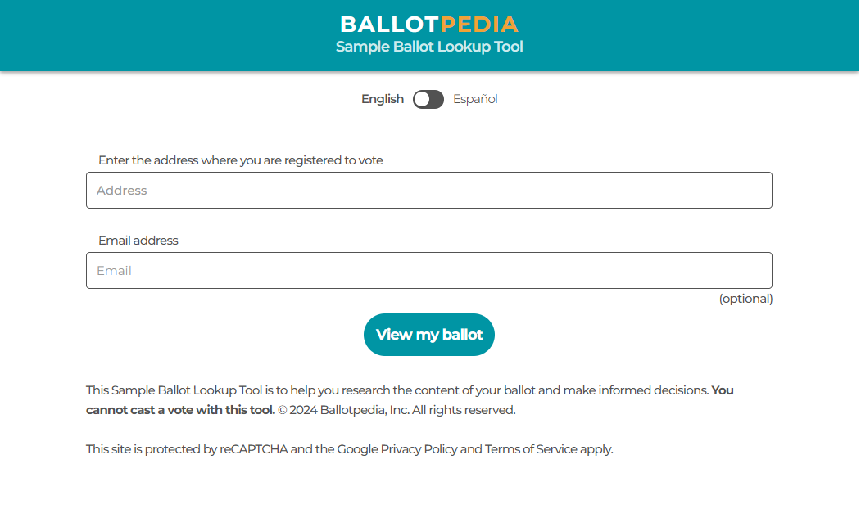

Slika 1. Prijava korisnika(<https://ballotpedia.org/Main_Page>)

Ova slika prikazuje alat za pretragu biračkog listića na stranici Ballotpedia. Korisnik unosi svoju adresu registracije za glasanje i opcionalno email adresu kako bi pregledao svoj birački listić. Ova funkcionalnost omogućava korisnicima da istraže sadržaj svog biračkog listića i donesu informirane odluke prije nego što pristupe glasovanju. Ova funkcionalnost je surogat za sustav koji omogućava korisnicima pregled detaljnih informacija o izborima, uključujući pregled kandidata i njihovih programa.

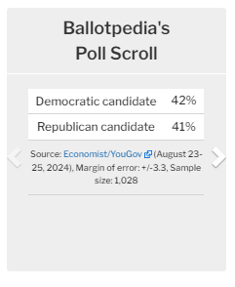

Slika 2. Prikaz ankete na web stranici Ballotpedia

Ova slika prikazuje modul za ankete (Poll Scroll) na stranici Ballotpedia, gdje se prikazuju trenutni rezultati ankete između demokratskog i republikanskog kandidata. Uz rezultate, prikazani su izvor ankete, datumi provođenja, margina pogreške i veličina uzorka. Ova funkcionalnost može se koristiti kao surogat za prikaz statističkih podataka ili rezultata anketa u sustavu za izbore, omogućavajući korisnicima praćenje trenutačnih preferencija birača u stvarnom vremenu.



Slika 3. Prikaz vijesti na web stranici Ballotpedia

Ova slika prikazuje modul za vijesti na stranici Ballotpedia, gdje se nalaze najnovije informacije o kandidatima koji sudjeluju u predstojećim izborima. U modulu su navedeni kandidati, njihove političke pripadnosti, te u kojoj izbornoj jedinici sudjeluju. Ova funkcionalnost može biti korištena kao surogat za pružanje relevantnih i ažuriranih informacija o izbornim događanjima i kandidatima u stvarnom vremenu u okviru vašeg sustava za izbore.